|  |  |  |  |
| --- | --- | --- | --- |
| ***SPRAWOZDANIE NR*** | | | |
| Nazwa ćwiczenia | Gra kółko krzyżyk | |  |
| Przedmiot | Programowanie obiektowe | |
| Student  grupa | Paweł Jońca gr 7 | |
| Data ćwiczeń | 26.11.2024r | 26.11.2024r | Data oddania sprawozdania |

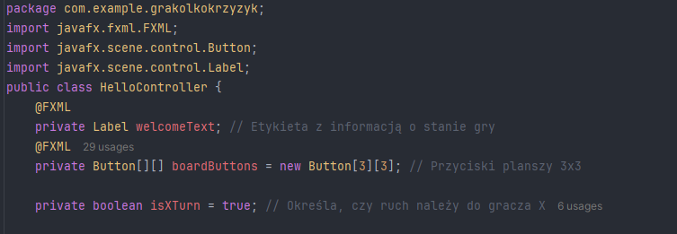

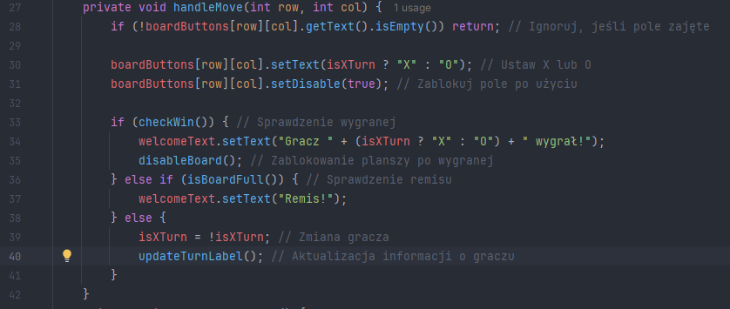

Wnioski:

Zadanie pozwoliło mi nauczyć się, jak używać JavaFX. Dzięki stworzeniu gry kółko/krzyżyk zrozumiałem, jak działa podział na interfejs (FXML) i logikę (kontroler), a także jak obsługiwać zdarzenia przy klikaniu przycisków. Udało mi się też przećwiczyć podstawy pracy z tablicami i pętlami, co na pewno przyda mi się w przyszłości. Fajne zadanie bo szybko można przez długi czas cieszyć się rezultatem jak już aplikacja gra i można grać z kolegami w swoje własne kółko krzyżyk. Można byłoby dodać funkcjonalność do zapamiętywania wyników lub statystyk.